
Дума Шегарского района
Томской области
РЕШЕНИЕ

с. Мельниково

27.06.2023г. № 312

О ходе реализации муниципальной программы «Формирование современной городской среды на территории муниципального образования «Шегарский район» на 2018-2024 годы» за 2022 год

Рассмотрев и обсудив представленную информацию о ходе реализации муниципальной программы «Формирование современной городской среды на территории муниципального образования «Шегарский район» на 2018-2024 годы» за 2022 год,

ДУМА ШЕГАРСКОГО РАЙОНА РЕШИЛА:
Принять к сведению информацию о ходе реализации муниципальной программы «Формирование современной городской среды на территории муниципального образования «Шегарский район» на 2018-2024 годы» за 2022 год.

Председатель Думы Шегарского района Л.И. Нистерюк

Информация
о ходе выполнения благоустройства общественной территории в 2022 году на территории Шегарского района в рамках регионального проекта «Формирование комфортной городской среды» национального проекта «Жилье и городская среда»

В 2022 году в муниципальном образовании «Шегарский район» работы по благоустройству проходили на одной общественной территории: - парк Победы в с. Мельниково, Шегарского района, Томской области.
Благоустройство общественных территорий
В 2022 году на благоустройство общественной территории: - парк Победы в с. Мельниково, Шегарского района, Томской области израсходовано - 7,8 млн. руб. Вся предоставленная субсидия на благоустройство общественной территории израсходована. Работы по объекту завершены в полном объеме.
Справка по объекту
«Благоустройство парка Победы в с. Мельниково по ул. Ленина Шегарского района Томской области»

Адрес: Томская область, Шегарский район, с. Мельниково, ул. Ленина
Площадь территории: 0,64 Га.
Проектировщик: ООО «СПБ», г. Томск.
Стоимость благоустройства – 7,8 млн.руб.
Начало работ – 03.04.2022 г.
Окончание работ (план) – 20.09.2022 г.

При проектировании решались задачи обустройства пешеходных дорожек с уличным освещением с установкой скамеек и урн.

В 2021 году:
Было:
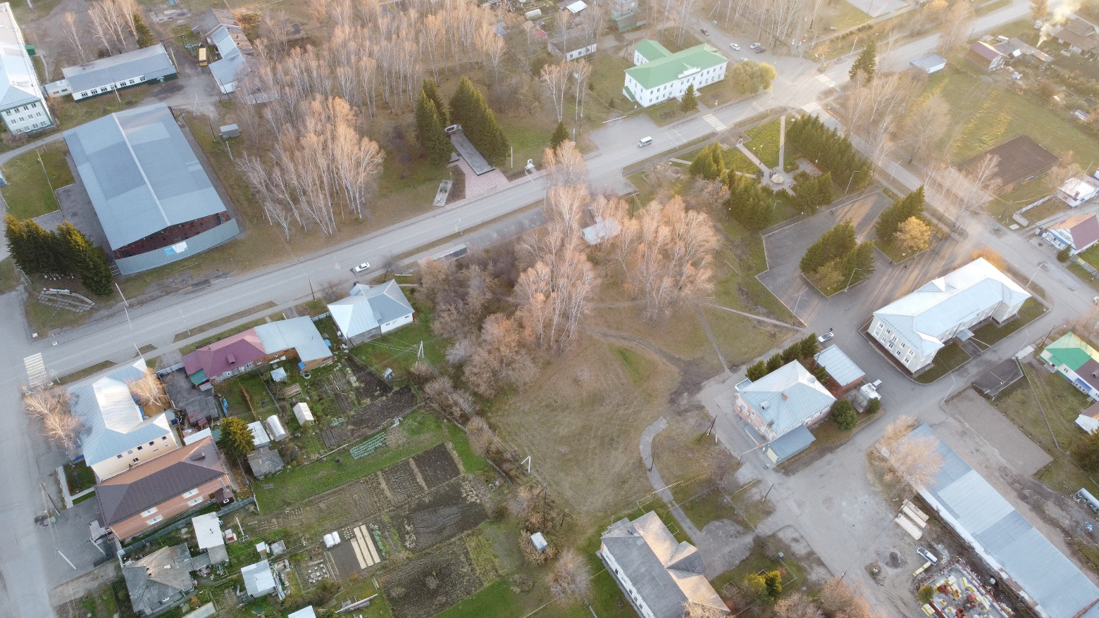
Стало в 2022 году:
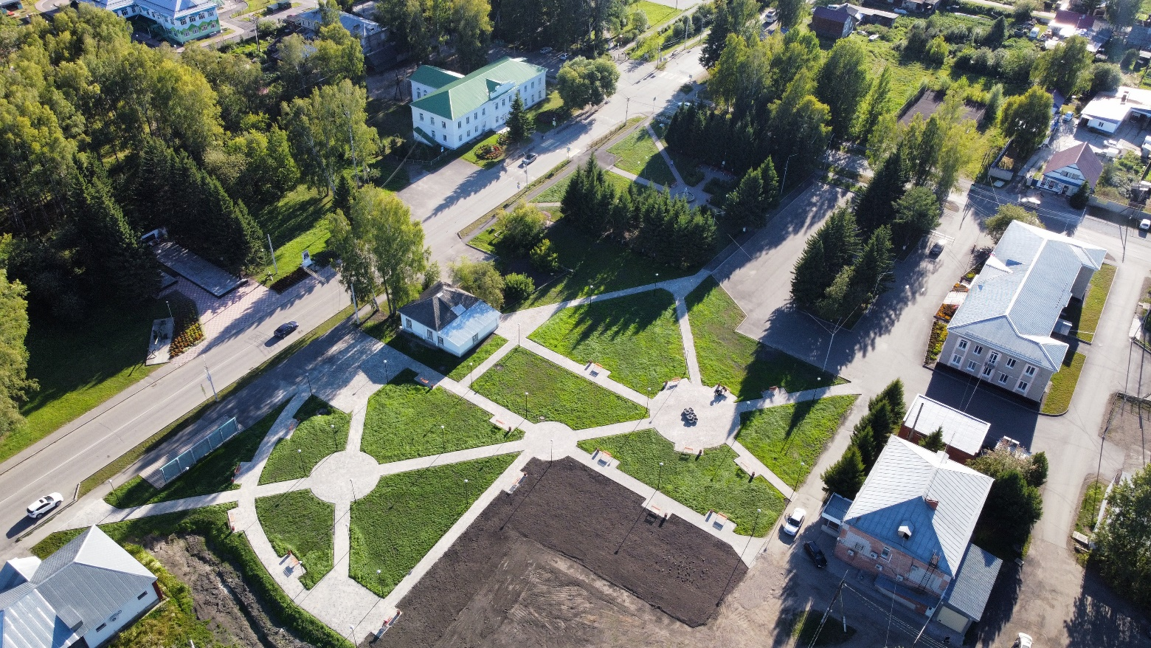
В 2022 году:
-Демонтаж старых покрытий до подстилающего слоя (щебня, ПГС);
-Укладка тротуарной плитки и бетонных бортовых камней;
-МАФы (урны, скамейки);
-Уличное освещение;
-Озеленение;
Все работы выполнены согласно рабочей и сметной документации

